淘宝客API测试工具使用说明

工具地址：
http://open.taobao.com/apitools/apiTools.htm?catId=38&apiId=23803&apiName=taobao.atb.items.get&scopeId=

测试账号：
- AppKey:23191195
- AppSecret:37816bdccb833eee4e66e47e3ec300d3
session: 61025056d4b911fc362d37168b8a5d622d90192b5851140137369862
refresh_token: 6102405964c6f1cad6f419adac8745ac2981ef6acaa1c7c137369862

通过以下方法获取测试url
url拼装，后续再研究

以以下api为例，api详情可以查看该api的详细说明

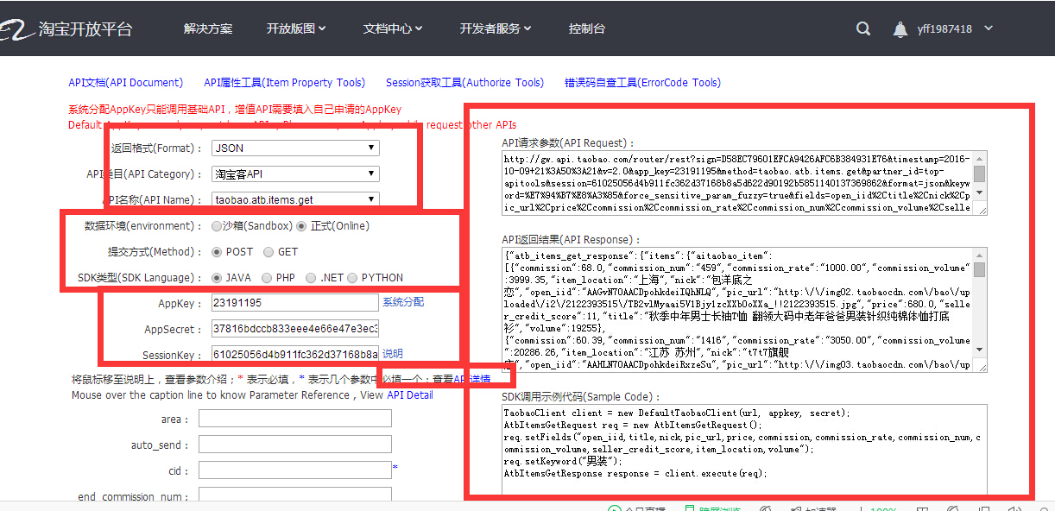

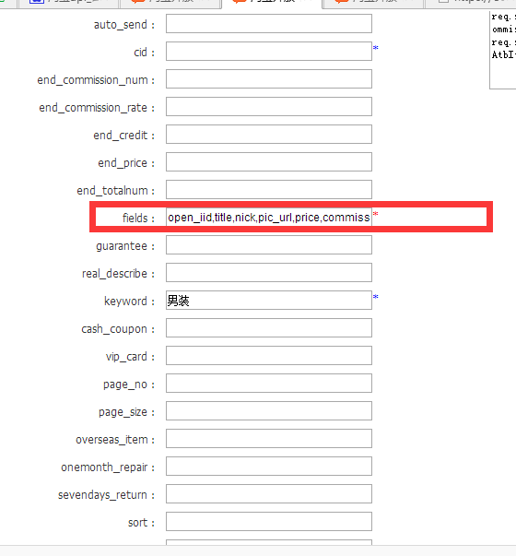

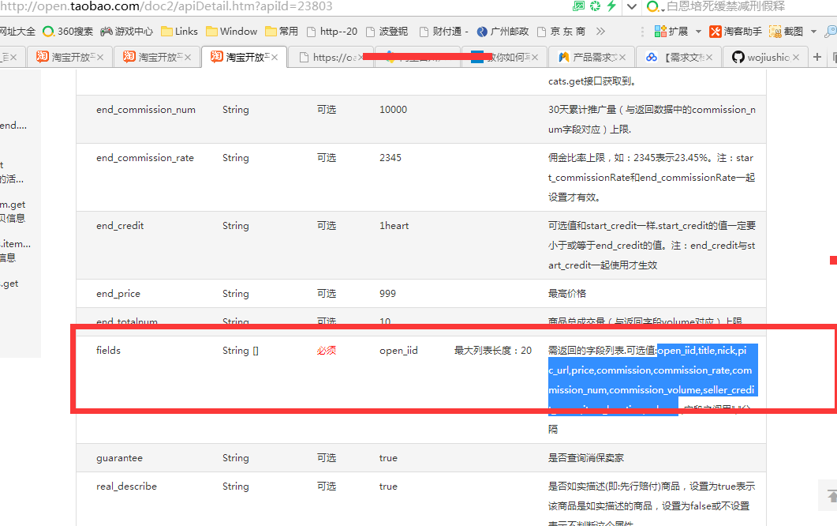

关于拼接url 参数
url = "http://gw.api.taobao.com/router/rest" 调用主地址
appkey = "124####"
essionKey = "#########################"
secret = "##############"

名称 | 类型 | 是否必须 | 描述
method | string | Y | API接口名称
timestamp | string | Y | 时间戳，格式为yyyy-mm-dd HH:mm:ss，例如：2013-05-06 13:52:03。淘宝API服务端允许客户端请求时间误差为6分钟。
format | string | N | 可选，指定响应格式。默认xml,目前支持格式为xml,json
app_key | string | Y | TOP分配给应用的AppKey ，创建应用时可获得
v | string | Y | API协议版本，可选值:2.0。
sign | string | Y | 对 API 输入参数进行 md5 加密获得，下面会介绍到sign
sign_method | string | Y | 参数的加密方法选择，可选值是：md5,hmac
session | string | N | TOP分配给用户的SessionKey(或 Access Token），通过登陆授权获取（可参考上一篇博文） 。API 文档上 “API用户授权类型” 标识为“需要”的，调用时均要传该参数
sign=3B81795F351EED1AE734045948DB685B

